Федеральное государственное автономное
образовательное учреждение высшего образования
«Санкт-Петербургский национальный исследовательский университет
ИТМО»

Факультет Программной Инженерии и Компьютерной Техники

Лабораторная работа №5
по дисциплине
«Методы оптимизации»:

Вариант 16
Выполнил:
Ястребов-Амирханов А.
ГРУППА: P3232
ПРЕПОДАВАТЕЛЬ: Селина Е. Г.

Санкт-Петербург,
2025
Оглавление
Задание 1. 2
Задание 1. Градиентный метод 2
Задание 2 8
Задание 2. Симплекс-метод 8

Задание 1.
Решить графическим методом задачу линейного программирования.
Вариант 16
$$\left\{\begin{aligned}-x_{1}-2x_{2}→min \\ -x_{1}+x_{2}≥-1 \\ x_{1}-2x_{2}≤1 \\ x_{1},x_{2}≥0\end{aligned}\right.$$

Задание 1. Градиентный метод
Алгоритм метода:
- На плоскости в системе координат $\left\{x_{1},x_{2}\right\}$ строим прямые, уравнения которых получаются в результате замены в ограничениях знаков неравенств на знаки точных равенств.
- Каждое ограничение задачи линейного программирования обычно задано в виде неравенства, например, $a_{i1}x_{1}+a_{i2}x_{2}≤b$. Чтобы построить прямую, заменяем знак неравенства $≤$ на равенство $=$ :
$$a_{i1}x_{1}+a_{i2}x_{2}=b$$
Это уравнение прямой на плоскости $\left\{x_{1},x_{2}\right\}$
- Находим полуплоскости, определяемые каждым из ограничений задачи.
- Находим область допустимых решений (многоугольник решений).
- Область допустимых решений — это пересечение всех полуплоскостей, найденных на шаге 2. Она представляет собой выпуклый многоугольник (или может быть пустой, если решения нет).
- Постройте все прямые из шага 1.
- Заштрихуйте полуплоскости из шага 2.
- Найдите область, где все заштрихованные полуплоскости пересекаются — это и есть многоугольник решений.
- Находим градиент функции.
- Целевая функция $f\left(x\right)=c_{1}x_{1}+c_{2}x_{2}-$ линейная. Градиент этой функции — это вектор коэффициентов:
$$∇f=\left(c_{1},c_{2}\right)$$
Для задачи минимизации нам понадобится антиградиент:
$$-∇f=\left(-c_{1},-c_{2}\right)$$
- Строим прямую $c_{1}x_{1}+c_{2}x_{2}=const$
- Перемещаем найденную прямую параллельно самой себе в направлении градиента функции (при поиске максимума) или антиградиента (при поиске минимума) целевой функции.
- Если задача имеет решение, то в результате шага 6 мы найдём точку (или множество точек), где целевая функция принимает максимальное или минимальное значение. Это будет вершина многоугольника или грань.
Если область неограничена и значение функции может расти/убывать бесконечно, то алгоритм покажет, что решения нет.
Решение:
$$\left\{\begin{aligned}-x_{1}-2x_{2}→min \\ -x_{1}+x_{2}≥-1 \\ x_{1}-2x_{2}≤1 \\ x_{1},x_{2}≥0\end{aligned}\right.$$

- Шаг 1:
Преобразуем неравенства в равенства для построения прямых:
- $-x_{1}+x_{2}≥-1⇒-x_{1}+x_{2}=-1, или x_{2}=x_{1}-1$
- $x_{1}-2x_{2}≤1⇒x_{1}-2x_{2}=1, или x_{1}=2x_{2}+1$
- $x_{2}≥0⇒x_{2}=0$
- $x_{1}≥0⇒x_{1}=0$
- Шаг 2:
Находим полуплоскости, определяемые каждым из ограничений задачи.
Ограничение 1:
$$-x_{1}+x_{2}≥-1⇒x_{2}=x_{1}-1$$
Тестовая точка (0, 0): $-0+0=0≥-1=>$ выполняется. Значит, полуплоскость — это область над прямой (включая саму прямую).
Ограничение 2:
$$x_{1}-2x_{2}≤1⇒x_{1}=2x_{2}+1$$
Тестовая точка (0, 0): $0-2*0=0≤1=>$ выполняется. Значит, полуплоскость — это область слева от прямой (включая саму прямую).
Ограничение 3:
$$x_{1}≥0$$
Ограничение 4:
$$x_{2}≥0$$
- Шаг 3:
Находим область допустимых решений (многоугольник решений).
Теперь найдём пересечение всех полуплоскостей, чтобы построить область допустимых решений. Для этого найдём вершины многоугольника, определяя точки пересечения прямых:
- Пересечение $x_{1}=0 и x_{2}=0$: Точка $A\left(0,0\right)$.
- Пересечение $x_{1}=0 и -x_{1}+x_{2}=-1$:
- Подставим $x_{1}=0:-0+x_{2}= -1$, $x_{2}=-1$.
- Точка $\left(0,-1\right)$, но она не удовлетворяет $x_{2}≥0$, так что её не рассматриваем.
- Пересечение $x_{2}=0 и -x_{1}+x_{2}=-1$:
- Подставим $x_{2}=0:-x_{1}+0=-1, x_{1}=1$
- Точка $B\left(1,0\right)$.
- Пересечение $-x_{1}+x_{2}=-1 и x_{1}-2x_{2}=1$
$$x_{1}=1, x_{2}=0$$
- Пересечение $x_{1}=0 и x_{1}-2x_{2}=1$
- Подставим $x_{1}=0:0-2x_{2}=1,-2x_{2}=1,x_{2}=-\frac{1}{2}$
- Точка не подходит, так что исключаем.
- Пересечение $x_{2}=0:x_{1}-2x_{2}=1$
- Подставим $x_{2}=0:x_{1}-2⋅0=1,x_{1}=1$
- Точка $\left(1,0\right)$, снова точка $B$
Область не ограничена сверху.
- Шаг 4:
Находим градиент функции.
$$f\left(x\right)=-x_{1}-2x_{2}$$
$$∇f=\left(-1,-2\right)$$
$$-∇f=\left(1,2\right)$$
- Шаг 5:
Строим прямую $c_{1}x_{1}+c_{2}x_{2}=const$
Линия уровня целевой функции:
$$-x_{1}-2x_{2}=const$$
Для построения возьмём, например $const=0$:
$$-x_{1}-2x_{2}=0 или x_{1}+2x_{2}=0 или x_{2}=-\frac{1}{2}x_{1}$$
Построим при $x_{1}=0,x_{2}=0$, при $x_{1}=2,x_{2}=-1$
- Шаг 6:
Перемещаем найденную прямую параллельно самой себе в направлении антиградиента (для минимизации).

Задача не имеет решения, так как область допустимых решений не ограничена в направлении антиградиента $\left(1,2\right)$, и целевая функция $f\left(x_{1},x_{2}\right)=-x_{1}-2x_{2}$ может уменьшаться бесконечно $f→-∞$
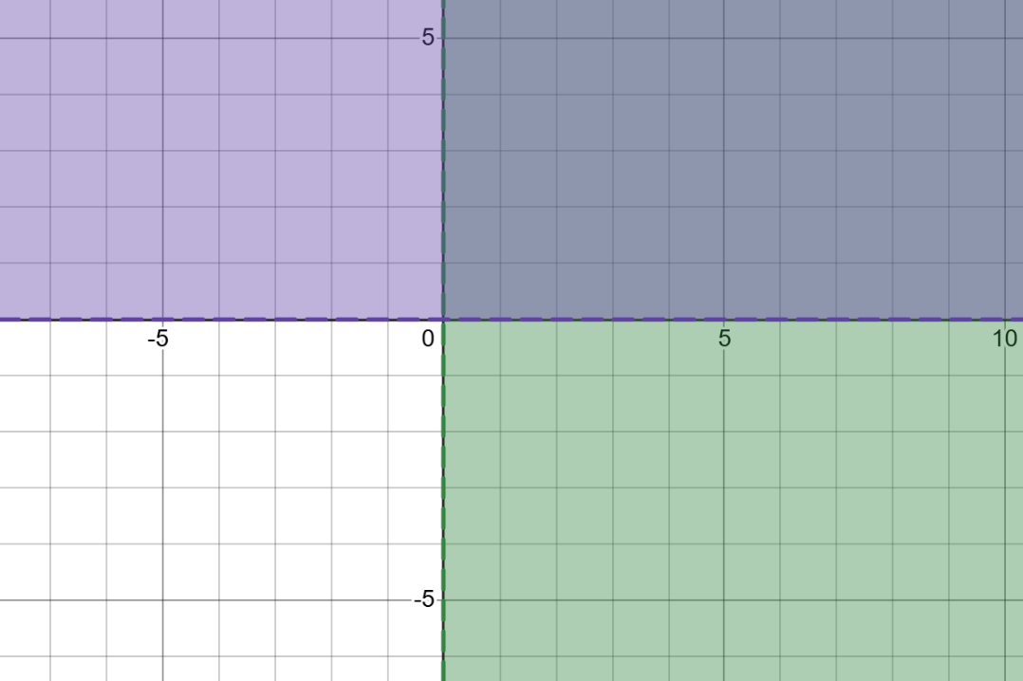
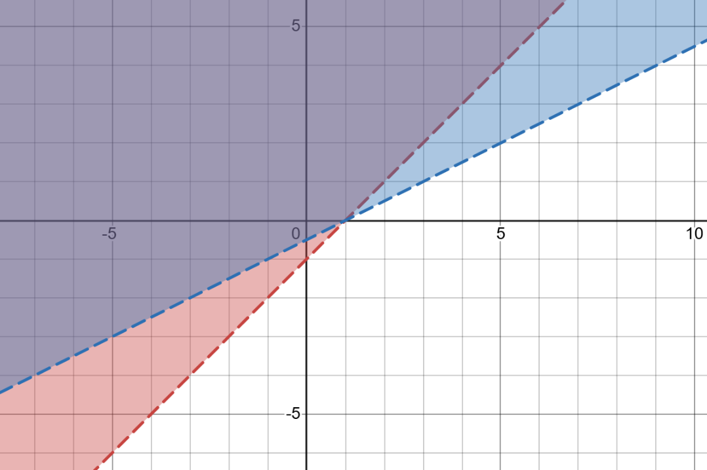
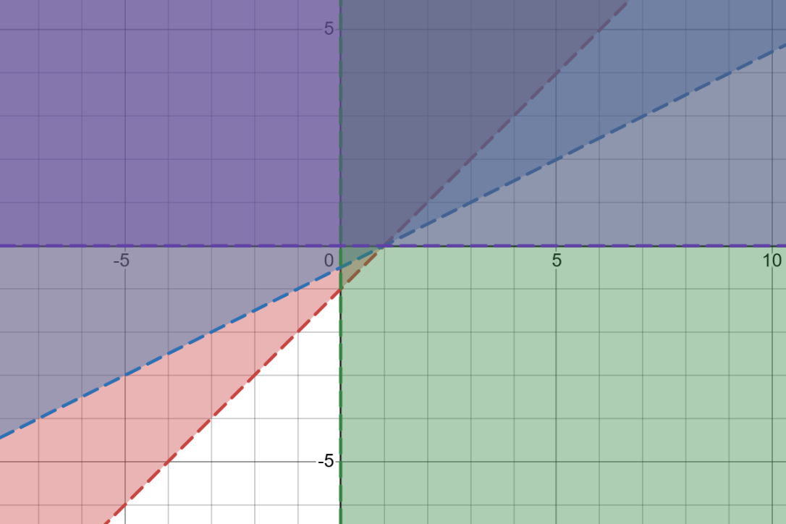
Шаг 5:
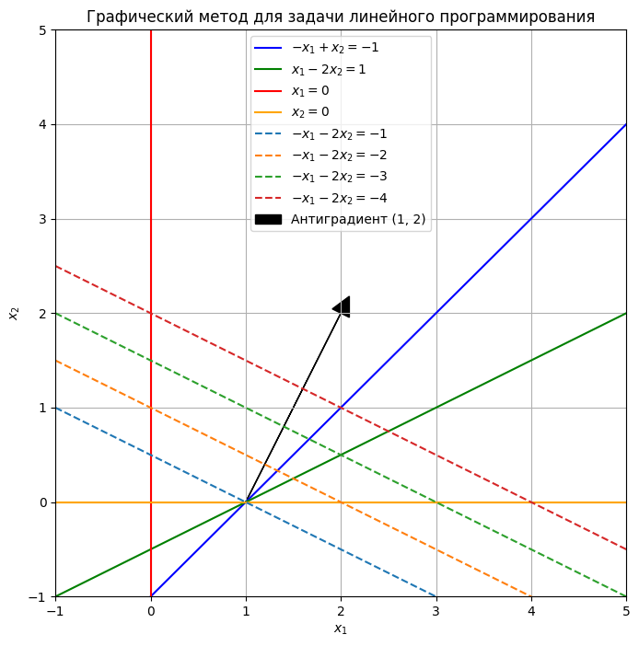

Задание 2

Решить симплекс-методом задачу линейного программирования
$$F\left(X\right)=CX→max,D=\left\{x∈R^{n}:AX=b, X≥0\right\}$$
Вариант 16
$$c=\left(7,0,1,-1,1\right)$$
$$b=\left(1,12,4\right)$$
$$A=\left|\begin{matrix}\begin{matrix}\begin{matrix}1 \\ 2 \\ 2\end{matrix} & \begin{matrix}-1 \\ 2 \\ 1\end{matrix} & \begin{matrix}1 \\ 1 \\ 0\end{matrix}\end{matrix} & \begin{matrix}\begin{matrix}0 \\ 1 \\ 0\end{matrix} & \begin{matrix}0 \\ 2 \\ 1\end{matrix}\end{matrix}\end{matrix}\right|$$

Задание 2. Симплекс-метод
Алгоритм метода:
- Начальный шаг: приведем задачу к каноническому виду (все ограничения — равенства, переменные неотрицательны). Выберем начальный базис (обычно это дополнительные переменные, введенные для преобразования неравенств в равенства).
- Проверка оптимальности: посмотрите на коэффициенты в целевой функции. Если все они неположительные, текущее решение оптимально. Если есть положительные — выберите переменную с наибольшим коэффициентом (она даст максимальный прирост целевой функции).
- Выбор ведущего элемента: для выбранной переменной найдите, какая из текущих базисных переменных должна стать свободной. Для этого вычислите отношения свободных членов к коэффициентам в столбце выбранной переменной (только для положительных коэффициентов). Минимальное отношение укажет, какую переменную вывести из базиса.
- Пересчет таблицы: выразите новую базисную переменную через свободные, обновите таблицу и повторите шаги 2-4, пока не достигнете оптимума или не обнаружите неограниченность решения.

Решение:
- Задача уже имеет канонический вид
- Ищем начальный базис:
$$\left(\begin{matrix}\begin{matrix}1 & -1 & 1\end{matrix} & \begin{matrix}0 & 0\end{matrix} \\ \begin{matrix}\begin{matrix}2 \\ 2\end{matrix} & \begin{matrix}2 \\ 1\end{matrix} & \begin{matrix}1 \\ 0\end{matrix}\end{matrix} & \begin{matrix}\begin{matrix}1 \\ 0\end{matrix} & \begin{matrix}2 \\ 1\end{matrix}\end{matrix}\end{matrix}\right)$$
- Столбец 4 является частью единичной матрицы. Переменная $x_{4}$ входит в начальный базис
- В качестве базисной переменной берем $x_{1}$.
Из строк 2, 3 вычитаем строку 1, умноженную на соответствующий элемент в столбце 1.
$$\left(\begin{matrix}\begin{matrix}\begin{matrix}1 \\ 2 \\ 2\end{matrix} & \begin{matrix}-1 \\ 2 \\ 1\end{matrix} & \begin{matrix}1 \\ 1 \\ 0\end{matrix}\end{matrix} & \begin{matrix}\begin{matrix}0 \\ 1 \\ 0\end{matrix} & \begin{matrix}0 \\ 2 \\ 1\end{matrix} & \begin{matrix}1 \\ 12 \\ 4\end{matrix}\end{matrix}\end{matrix}\right) →\left(\begin{matrix}\begin{matrix}\begin{matrix}1 \\ 0 \\ 0\end{matrix} & \begin{matrix}-1 \\ 4 \\ 3\end{matrix} & \begin{matrix}1 \\ -1 \\ -2\end{matrix}\end{matrix} & \begin{matrix}\begin{matrix}0 \\ 1 \\ 0\end{matrix} & \begin{matrix}0 \\ 2 \\ 1\end{matrix} & \begin{matrix}1 \\ 10 \\ 2\end{matrix}\end{matrix}\end{matrix}\right)$$
- В качестве базисной переменной берем $x_{2}$.
Делим строку 3 на 3. Из строк 1, 2 вычитаем строку 3, умноженную на соответствующий элемент в столбце 2.
$$\left(\begin{matrix}\begin{matrix}\begin{matrix}1 \\ 0 \\ 0\end{matrix} & \begin{matrix}-1 \\ 4 \\ 3\end{matrix} & \begin{matrix}1 \\ -1 \\ -2\end{matrix}\end{matrix} & \begin{matrix}\begin{matrix}0 \\ 1 \\ 0\end{matrix} & \begin{matrix}0 \\ 2 \\ 1\end{matrix} & \begin{matrix}1 \\ 10 \\ 2\end{matrix}\end{matrix}\end{matrix}\right)→\left(\begin{matrix}\begin{matrix}\begin{matrix}1 \\ 0 \\ 0\end{matrix} & \begin{matrix}0 \\ 0 \\ 1\end{matrix} & \begin{matrix}1/3 \\ 5/3 \\ -2/3\end{matrix}\end{matrix} & \begin{matrix}\begin{matrix}0 \\ 1 \\ 0\end{matrix} & \begin{matrix}1/3 \\ 2/3 \\ 1/3\end{matrix} & \begin{matrix}5/3 \\ 22/3 \\ 2/3\end{matrix}\end{matrix}\end{matrix}\right)$$
- Строим симплекс-таблицу
- Вычисляем дельты: $Δ_{i}=c_{i}+Σ_{c_{j}⋅x_{ij}}$
$$c_{i}-коэффициент из c соотв. x_{i}$$
$$c_{j}-коэффициент пеерд каждым x_{j}$$
$$x_{ij}-элемент в таблице$$
$$c=\left(7,0,1,-1,1\right)$$

$$Δ_{3}=c_{3}+\left(\frac{1}{3}⋅c_{1}+\frac{5}{3}⋅c_{2}+\left(-\frac{2}{3}\right)⋅c_{4}\right)=1+\left(\frac{1}{3}⋅7+\frac{5}{3}⋅0+\left(-\frac{2}{3}\right)⋅\left(-1\right)\right)$$
$$Δ_{5}=c_{5}+\left(\frac{1}{3}⋅c_{1}+\frac{2}{3}⋅c_{2}+\frac{1}{3}⋅c_{4}\right)=1+\left(\frac{1}{3}⋅7+\frac{2}{3}⋅0+\frac{1}{3}⋅\left(-1\right)\right)$$
$$Δ_{3}=4$$
$$Δ_{5}=3$$
Потенциальный ответ считаем подстановкой $β$ в исходную функцию на место неизвестных из базиса.
$$Δ_{β}=\frac{5}{3}⋅7+\frac{2}{3}= \frac{37}{3}$$
Симплекс-таблица:
 | $$x_{3}$$ | $$x_{5}$$ | $$β$$
$$x_{1}$$ | $$\frac{1}{3}$$ | $$\frac{1}{3}$$ | $$\frac{5}{3}$$
$$x_{2}$$ | $$\frac{5}{3}$$ | $$\frac{2}{3}$$ | $$\frac{22}{3}$$
$$x_{4}$$ | $$-\frac{2}{3}$$ | $$\frac{1}{3}$$ | $$\frac{2}{3}$$
$$f$$ | $$4$$ | $$3$$ | $$\frac{37}{3}$$

В силу того, что $Δ_{3}>0, Δ_{5}>0$ критерий оптимальности не выполнен
Итерация 1:
Целевой столбец для внесения в базис – столбец с максимально положительной $Δ$, то есть $x_{3}$
Для выбора целевой строки поделим $β$ на значение в целевом столбце, то есть $\frac{β}{x_{3}}$
Выбираем минимальный по модулю отрицательный элемент
$$\frac{β}{x_{3}^{\left(1\right)}}=\frac{\frac{5}{3}}{\frac{1}{3}}=\frac{15}{3}>0-не подходит (не отрицательный)$$
$$\frac{β}{x_{3}^{\left(2\right)}}=\frac{\frac{22}{3}}{\frac{5}{3}}=\frac{66}{15}>0-не подходит (не отрицательный)$$
$$\frac{β}{x_{3}^{\left(3\right)}}=\frac{\frac{2}{3}}{-\frac{2}{3}}=-1<0-подходит (элемент отрицательный)$$
Следовательно, $x_{3}$ встанет на место $x_{4}$.
$$\left(\begin{matrix}\begin{matrix}0 \\ 1 \\ 0\end{matrix} & \begin{matrix}\begin{matrix}1/3 \\ 2/3 \\ 1/3\end{matrix} & \begin{matrix}1/3 \\ 2/3 \\ 1/3\end{matrix} & \begin{matrix}5/3 \\ 22/3 \\ 2/3\end{matrix}\end{matrix}\end{matrix}\right)→\left(\begin{matrix}\begin{matrix}-1/5 \\ 3/5 \\ 2/5\end{matrix} & \begin{matrix}\begin{matrix}0 \\ 1 \\ 0\end{matrix} & -\begin{matrix}1/5 \\ 2/5 \\ 3/5\end{matrix} & \begin{matrix}1/5 \\ 22/5 \\ 18/5\end{matrix}\end{matrix}\end{matrix}\right)$$
Полученную матрицу внесем в симплекс-таблицу
 | $$x_{4}$$ | $$x_{5}$$ | $$β$$
$$x_{1}$$ | $$-\frac{1}{5}$$ | $$\frac{1}{5}$$ | $$\frac{1}{5}$$
$$x_{2}$$ | $$\frac{3}{5}$$ | $$-\frac{2}{5}$$ | $$\frac{22}{5}$$
$$x_{3}$$ | $$\frac{2}{5}$$ | $$\frac{3}{5}$$ | $$\frac{18}{5}$$
$$f$$ | $$-\frac{1}{5}$$ | $$-\frac{4}{5}$$ | $$\frac{29}{5}$$

Вычисляем дельты:
$$Δ_{4}= -\frac{1}{5}$$
$$Δ_{5}=-\frac{4}{5}$$
$$Δ_{β}=\frac{29}{5}$$
Критерий оптимальности выполнен. Следовательно, $f_{max}=\frac{29}{5}$

